
Promotion MLE janvier 2026

Projet Data Science

-----

Analyse de radiographies pulmonaires Covid-19

Alisa MALKA
Aziz CHENNOUFI
Edouard DUCLOY
Table des matières
1. Introduction 3
1.1. Contexte 3
1.2. Périmètre 3
1.3. Objectif 3
2. Exploration et visualisation des données 3
3. Pre-processing 12

Introduction

Contexte

Périmètre

Objectif

Exploration et visualisation des données
On a disposition des images au format PNG réparties selon 4 classes :
- Normal
- COVID
- Lung Opacity
- Viral Pneumonia
Chaque image est associée à un masque permettant de segmenter les poumons.

Distribution des classes
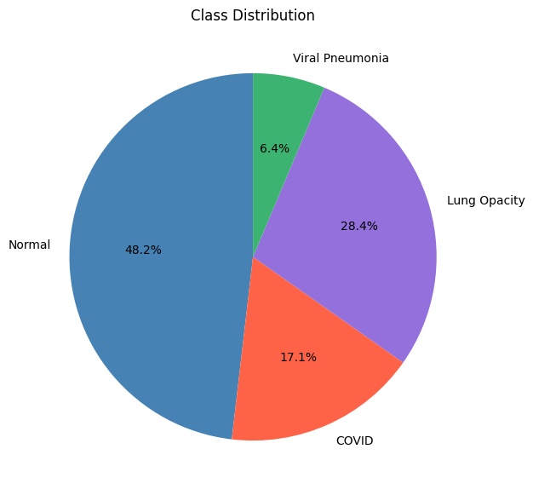
Dataset déséquilibré, il faudra certainement faire de la data augmentation
Quelques échantillons de données « Normal » avec et sans masques
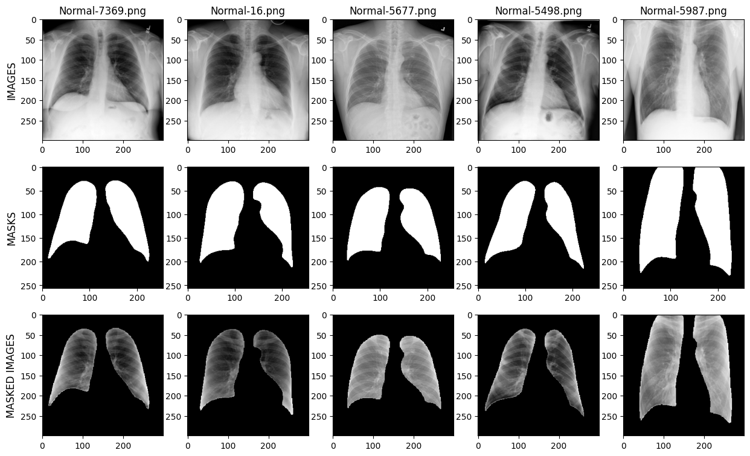
Quelques échantillons de données « COVID » avec et sans masques
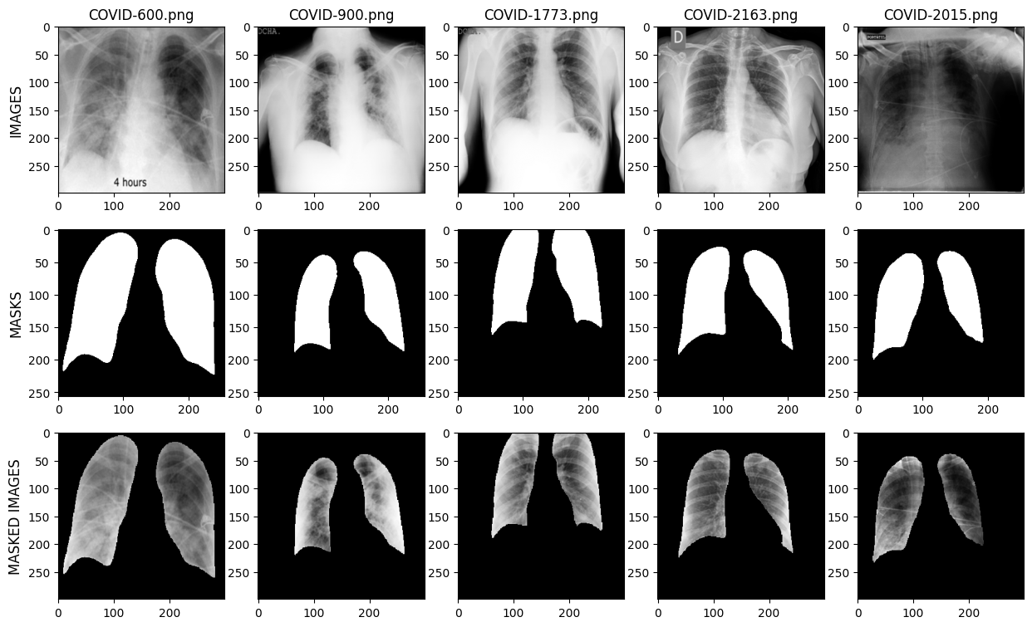

Quelques échantillons de données « Lung Opacity » avec et sans masques
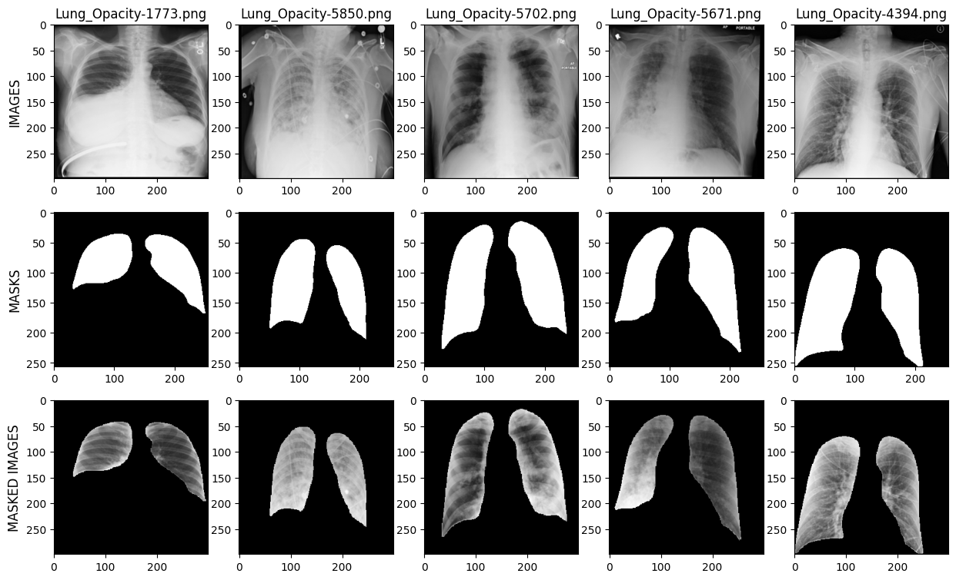
Quelques échantillons de données « Viral Pneumonia » avec et sans masques
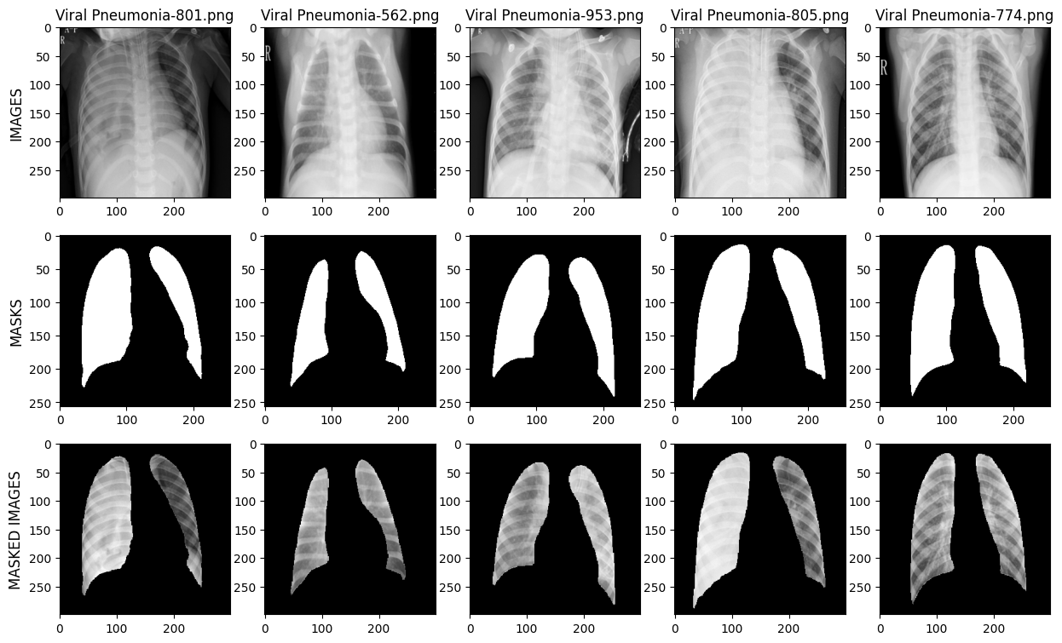

La distribution des tailles d’images
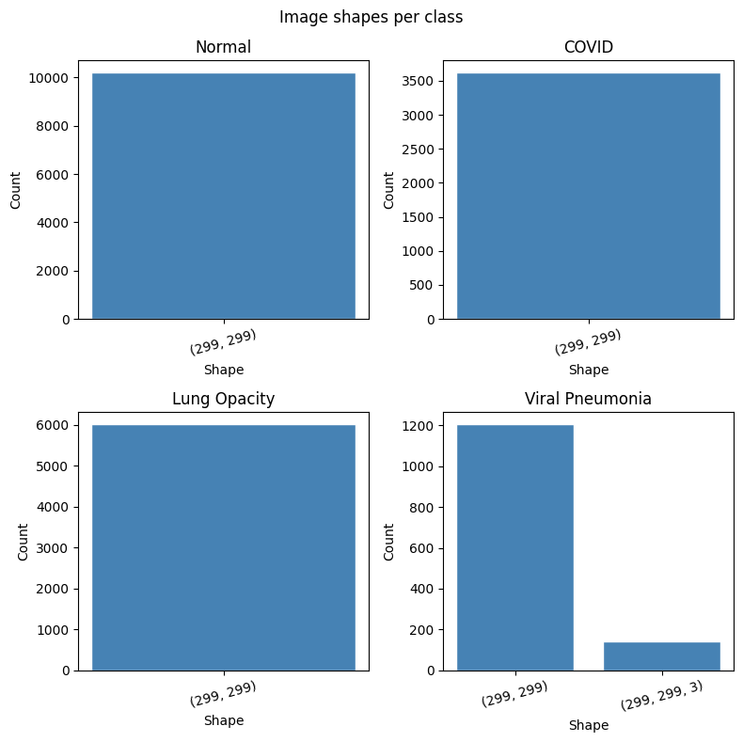
Certaines images « Viral Pneumonia » sont sur 3 canaux (RBG), il faudra uniformiser et les convertir en niveaude gris sur 1 canal.

La distribution des tailles de masques

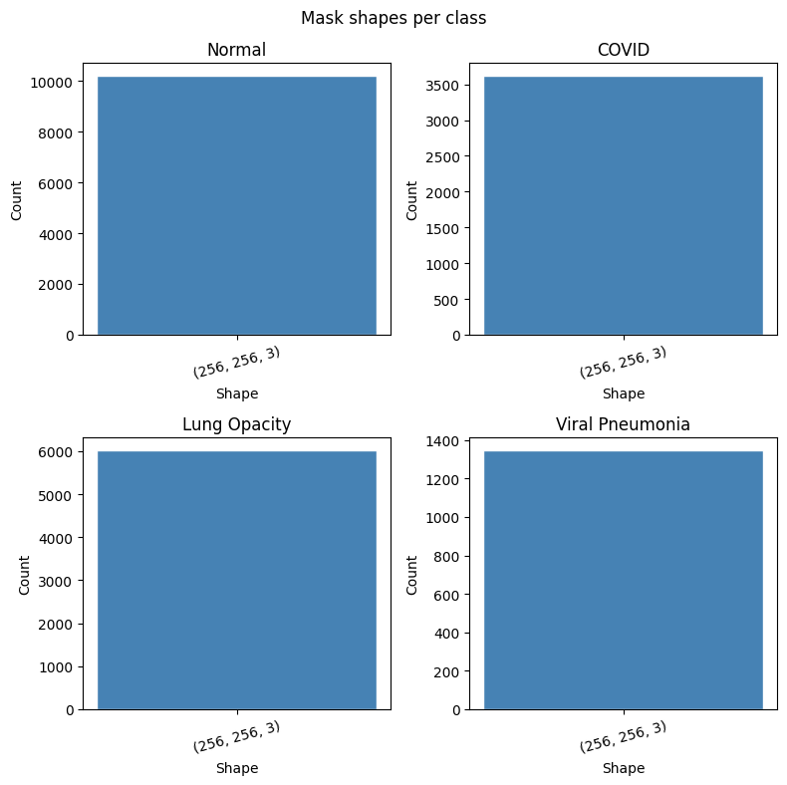
Les masques sont actuellement en RGB, ce qui n’a pas d’intérêt car ce sont des images en noir et blanc (des 0 ou des 1). Cela risque également de poser problèmes avec les images qui sont en niveau de gris. Il faudra les convertir en niveau de gris et les redimensionner pour qu’ils aient les mêmes dimensions que les images.

Les distributions des moyennes de pixel par image par classe
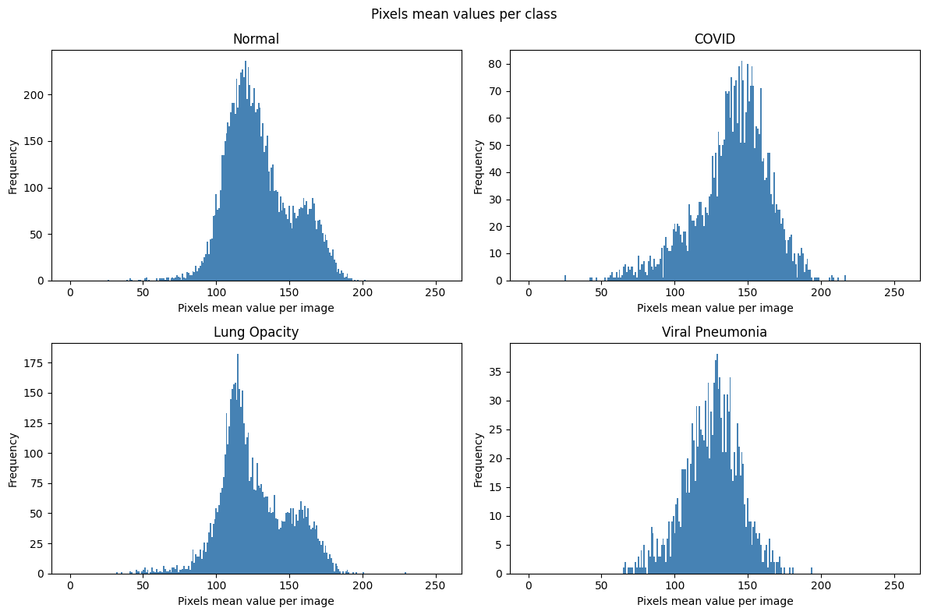
Distributions normales avec parfois des queues longues. A voir à quoi ressemblent les images situées aux extrêmes

Les distributions des écart-types de pixel par image par classe
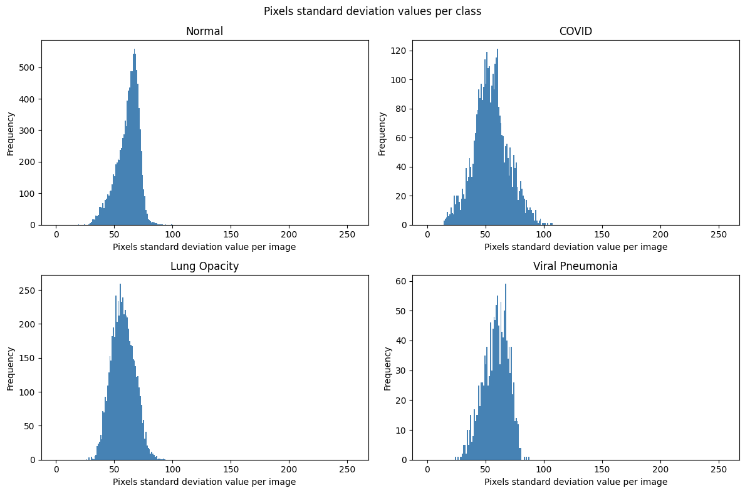
Distributions normales avec parfois des queues longues. A voir à quoi ressemblent les images avec des écart-types faibles.

Les 20 images avec les moyennes d’intensité de pixel les plus faibles (images les plus sombres)
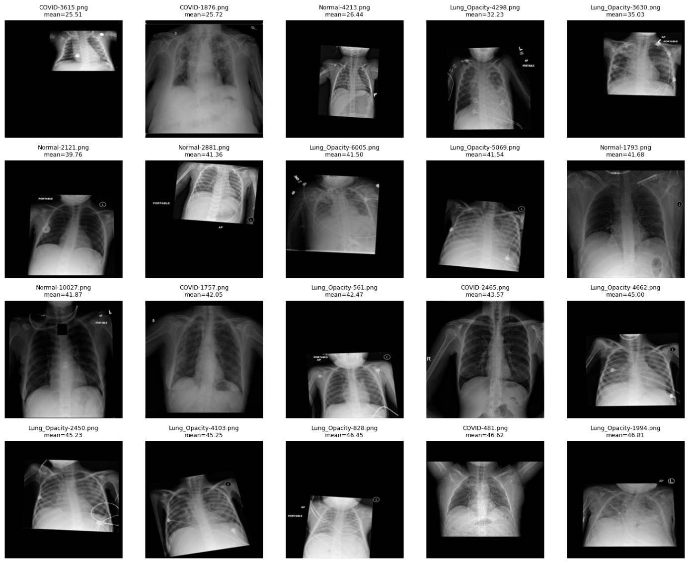

Les 20 images avec les moyennes d’intensité de pixel les plus élevées (images les plus claires)

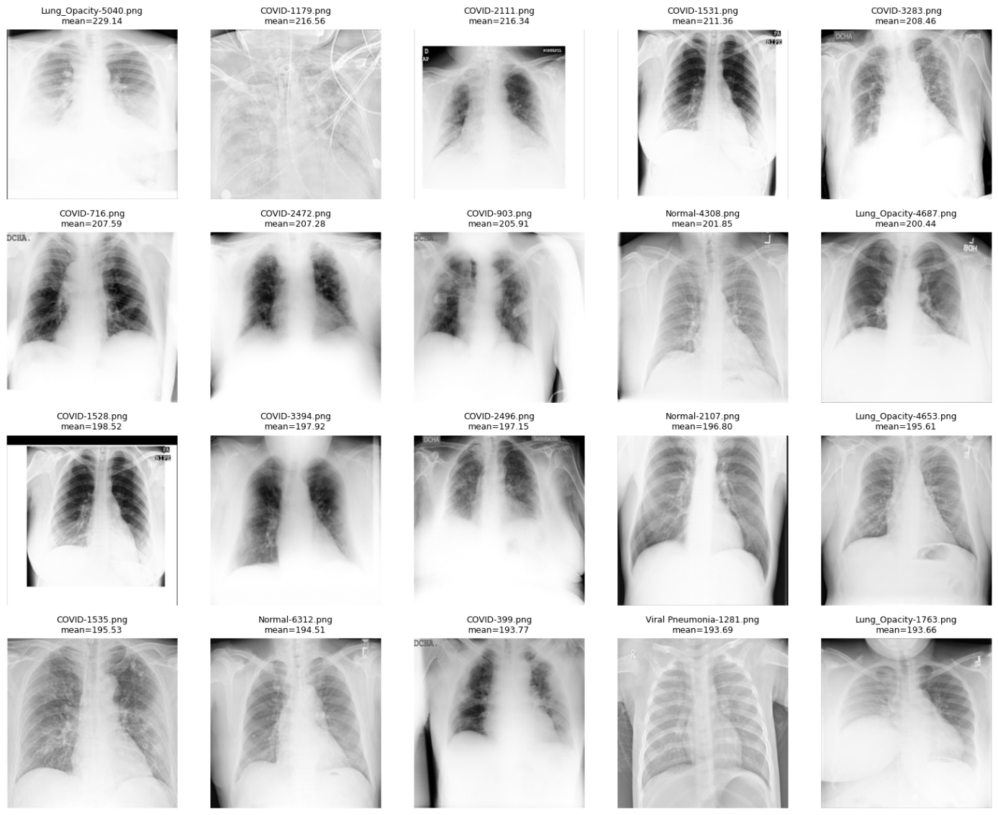

Les 20 images avec les écart-types d’intensité de pixel les plus faibles (images les moins contrastées)
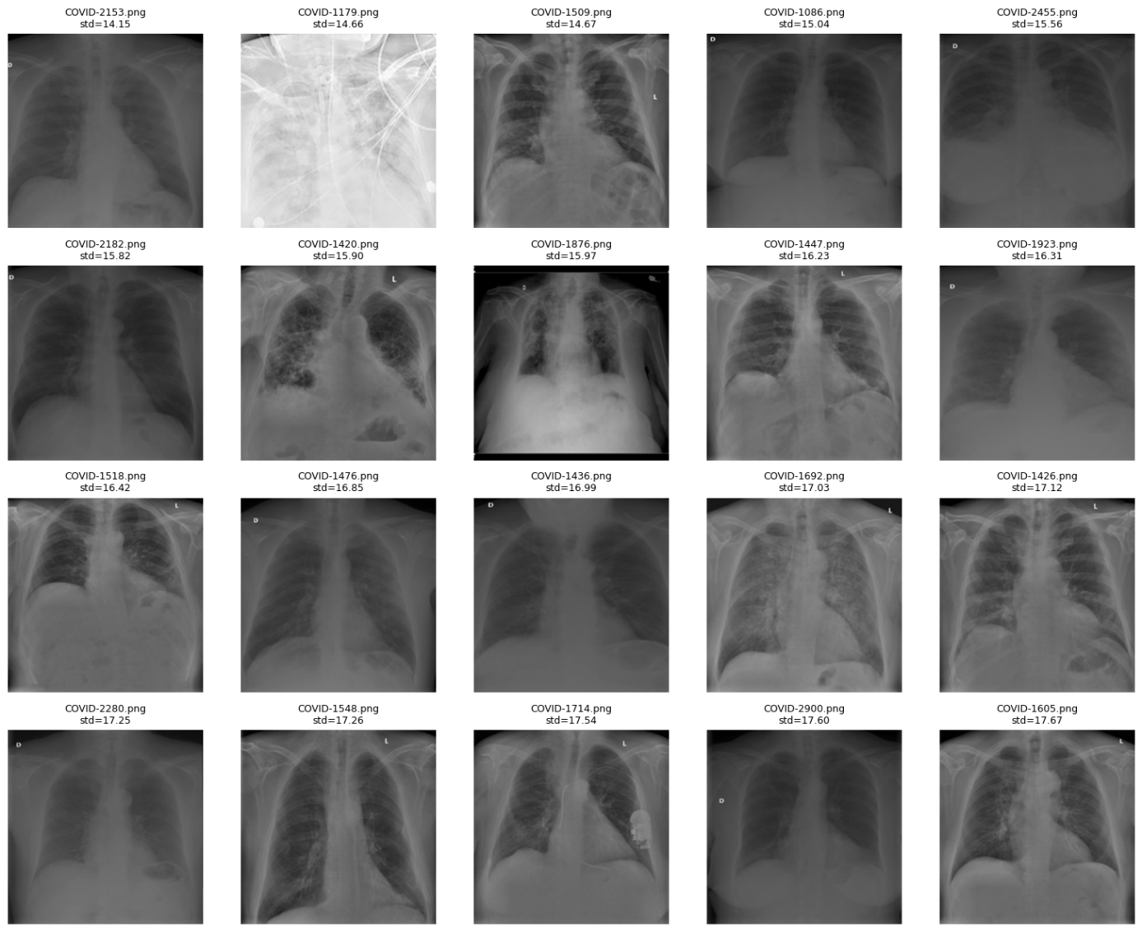

Pre-processing

- data augmentation (flip, reverse, translate, …)
- application des masques
- augmentation des contrastes (CLAHE)
- filtrage et/ou opérations morpho

